A9门禁一体机
使用说明书

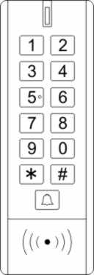

1、综述：
1.1 产品简介:
本品为非接触式感应卡门禁一体机，读EM卡，加厚ABS塑胶外壳，支持1000个用户，具备了卡、卡加密码、卡或密码开门方式，配有管理员增加/删除卡，具有出门按钮、门磁开关、外接报警器及韦根输出/输入接口。
  - 特点:
特点 | 说明
防水等级 | IP67防水等级，适合室外使用
韦根输出/输入 | 可以做读头也可以外接读头实现进出验证开门
管理员卡 | 配有管理员卡，增加/删除用户更方便
门铃信号 | 可外接门铃
继电器模式 | 开锁模式或开关模式

1.3 技术参数：
供电电压 | DC 10-24V
静态电流 | ≤45mA
工作电流 | ≤80mA
防水等级 | IP67
用户容量 | 1000
读卡类型 | EM
读卡频率 | 125KHz
韦根格式 | 卡：韦根26；密码：虚拟卡号
开锁电流 | ≤3A
报警电流 | ≤500mA
工作温度 | -40～70℃
工作湿度 | -10%～98% RH
机器尺寸 | 134*48*25mm
机器重量 | 毛重：338克；净重172克

1.3 包装清单
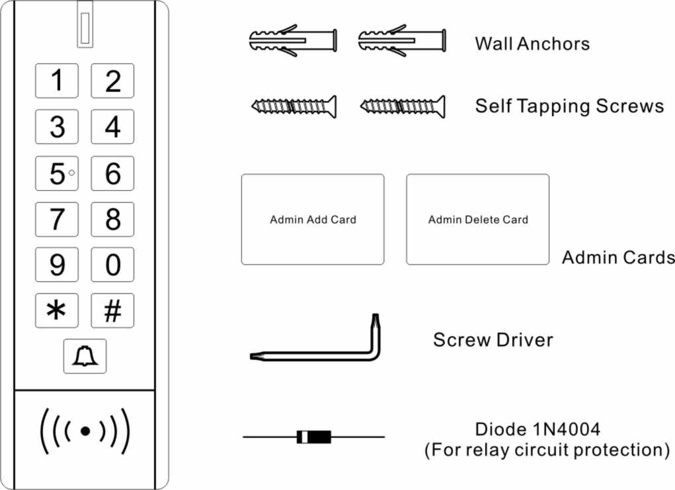

2、产品安装
2.1 机器的安装
2.1.1 用配件中的螺丝刀将机器的底壳与面壳分开；
2.1.2 在墙上按底壳安装孔尺寸打好安装孔，并将底壳固定在墙上。
2.1.3 接上机器所需要的线，不用的线用胶布包好。
2.1.4 检查接线完全正确后，合上面壳，用螺丝固定好底面壳。
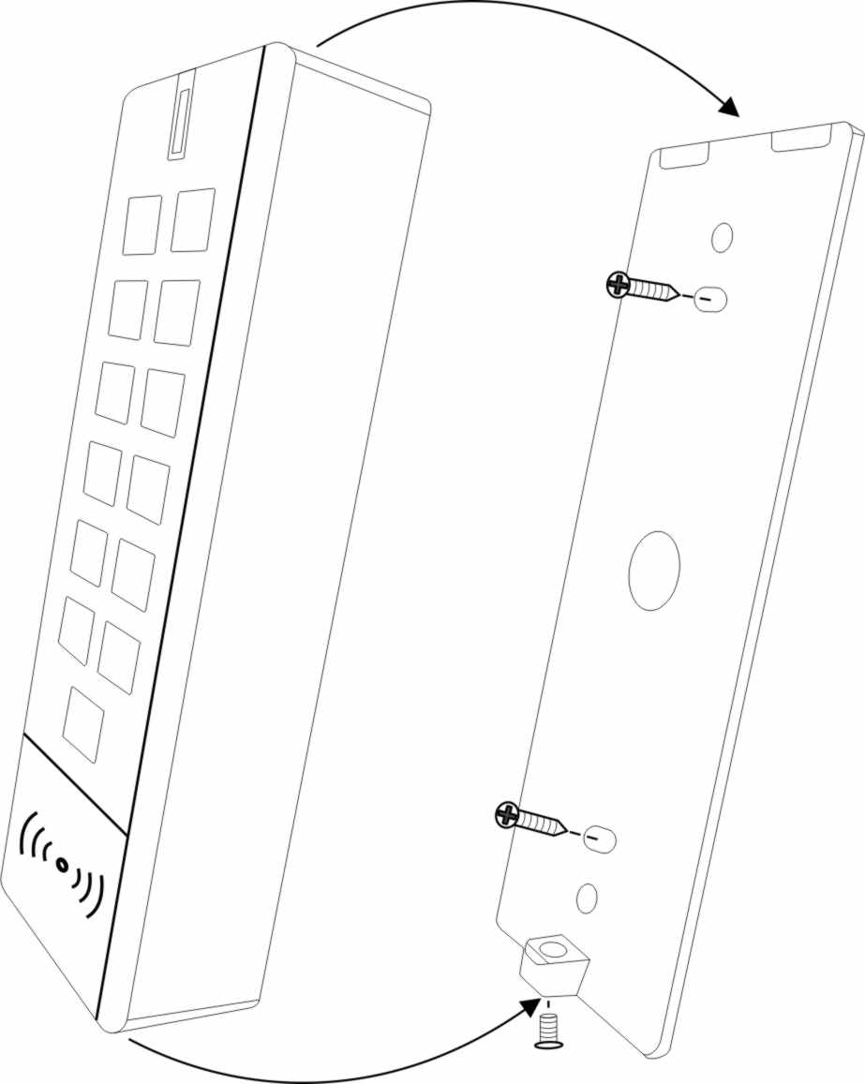
2.2 引线定义
线色 | 定义 | 说 明
橙色 | NC | 继电器常闭端
紫色 | COM | 继电器公共端
蓝色 | NO | 继电器常开端
黑色 | GND | 电源供电负极
红色 | DC+ | DC10-24V供电输入
黄色 | OPEN | 开门按钮输入
棕色 | D_IN | 门磁检测输入
灰色 | ARM- | 外接报警器负极
绿色 | D0 | 韦根数椐0输出/输入线
白色 | D1 | 韦根数椐1输出/输入线
灰黑 | BELL | 外接门铃开关线
黄黑 | BELL | 外接门铃开关线

2.3 声光指示
状态 | 红灯 | 绿灯 | 橙灯 | 蜂鸣器
待机 | 亮 | —— | —— | ——
进入管理员 | 慢闪 | —— | —— | ——
进入编程 | —— | —— | 亮 | ——
开锁 | —— | 亮 | —— | 嘀一
操作错误 | —— | —— | —— | 嘀嘀嘀

2.4 修改管理员密码方法
要对机器进行设置，必须要进入编程模式，进入编程模式方法：按 * 管理员密码 # 。（管理员密码出厂默认为777777，为了安全起见，建议更改并记住）
编程步骤 | 按键操作组合 | 灯光
进入编程 | * 管理员密码 # | 红闪
修改管理员密码 | 0 新管理员密码 # 新管理员密码 # | 橙灯
退出编程 | * | 红
说明：管理员密码为6位任意数字，管理员必须记住，方便日后管理机器。

2.7 恢复出厂设置并增加管理员卡
断电状态下按住“*”键，通电，听到“嘀嘀”两声后松开手，“此时灯光变为橙色，表示等待增加管理卡状态。刷第一张卡是“管理员增加卡”；第二张是“管理员删除卡”。此时红灯长亮进入待机状态。即恢复出厂设置且成功增加了管理卡。如果不需要增加管理卡，通电听到“嘀嘀”两声后不松手，一直按住超过十秒后再松手。
说明：恢复出厂设置不会删除用户信息。
3 一体机模式
3.1 门禁专用电源接线图
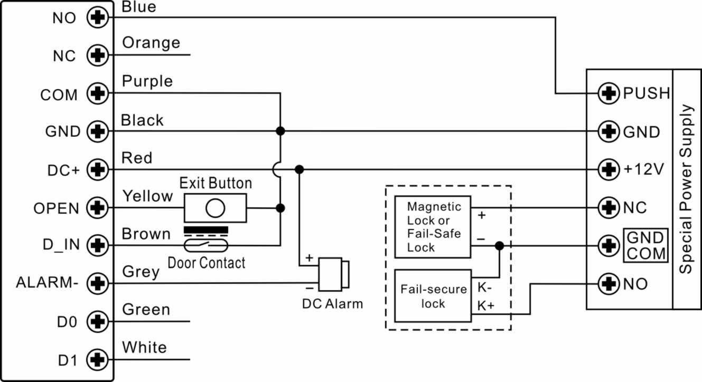

3.2 直流（DC）电源供电接线图
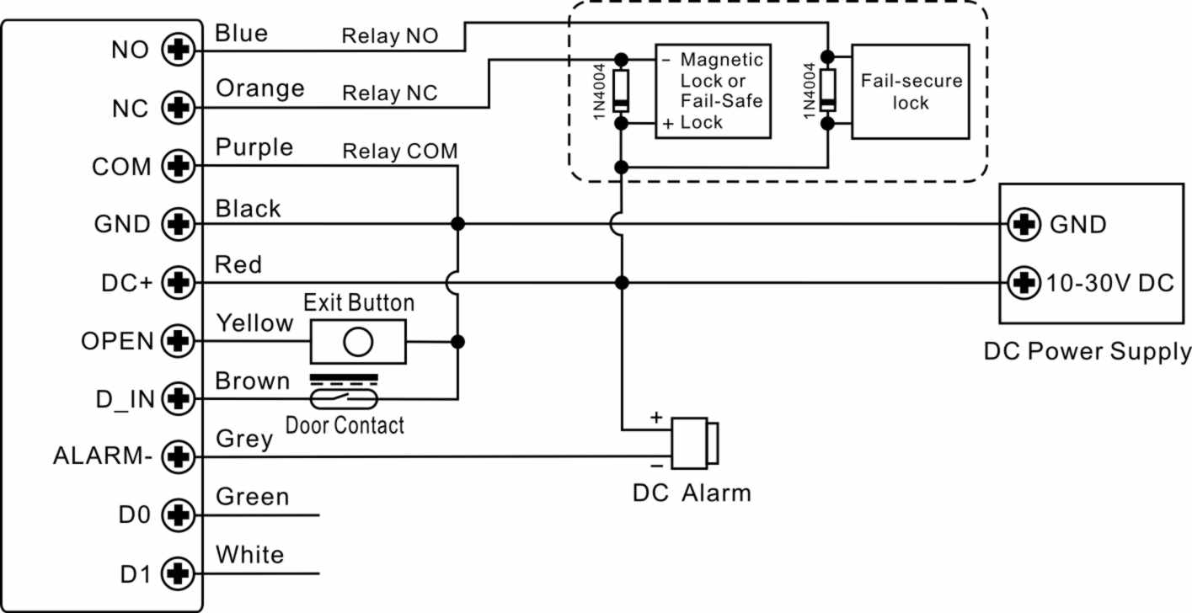
注：电锁必须接配件二极管，否则容易损坏机器，二极管白色端接电锁正极，另一端接电锁负极。

3.4 管理员增加卡和删除卡的使用方法
3.4.1 管理员增加卡增加用户方法
待机状态下，刷 管理员增加卡，连续刷要增加的用户卡，最后刷 管理员增加卡，机器进入待机状态。

3.4.2 管理员删除卡删除用户
待机状态下，刷 管理员删除卡，连续刷要删除的用户卡，最后刷 管理员删除卡，机器进入待机状态。

3.5 进入管理员编程模式
按 * 管理员密码 # 。（出厂默认777777）
说明：下面3.5.2-3.10菜单设置必须进入管理员编程模式下才能正常设置。

3.6 增加用户方法 （ID号：1-1000）
编程步骤 | 按键操作组合 | 灯光
进入编程 | * 管理员密码 # | 红闪
刷卡加卡 | 1 刷卡… | 橙灯
ID号加卡 | 1 ID# 刷卡… | 橙灯
密码用户增加 | 1 ID# (4-6位密码) # … | 橙灯
退出编程 | * | 红
说明：1、刷卡加卡时，ID号从小到大占用。
2、加卡的同时会自动默认加了一个与卡绑定的密码“1234”，此密码不能开门，要修改后才可以开门。此密码多用于卡+密码的开门方式使用。修改密码的方法参照6.1

3.7 连号卡的增加
编程步骤 | 按键操作组合 | 灯光
进入编程 | * 管理员密码 # | 红闪
连号卡增加 | 5 起始ID# 起始 (8或10)位卡号# 卡数量# | 橙灯
退出编程 | * | 红
说明：ID号必须是连续的空号才能加卡成功。

3.8 删除用户方法
编程步骤 | 按键操作组合 | 灯光
进入编程 | * 管理员密码 # | 红闪
刷卡删除 | 2 刷卡… | 橙灯
ID号删除用户 | 2 ID# … | 橙灯
全部删除用户 | 2 0000 # | 橙灯
退出编程 | * | 红

3.9 开门方式设置
编程步骤 | 按键操作组合 | 灯光
进入编程 | * 管理员密码 # | 红闪
卡或密码开门 | 3 0 # （出厂默认） | 橙灯
卡+密码开门 | 3 1 # | 橙灯
卡开门 | 3 2 # | 橙灯
退出编程 | * | 红

3.10 开锁时间设置
编程步骤 | 按键操作组合 | 灯光
进入编程 | * 管理员密码 # | 红闪
设置开锁时间 | 4（1-99）# | 橙灯
设置开关模式 | 4 0 #
退出编程 | * | 红
说明：1、开锁时间范围：1-99秒，出厂默认为开锁5秒。
2、开锁时间与开关模式只能二选一。
3、当设置为开关模式后，有效用户输入，门开且保持开的状态；有效用户再输入，门关，也保持关的状态，如此循环。利用这个信号可以控制：锁长开、电器开关等。

3.11 门磁开关检测设置
编程步骤 | 按键操作组合 | 灯光
进入编程 | * 管理员密码 # | 红闪
关闭门磁检测 | 6 0 # (出厂默认) | 橙灯
打开门磁检测 | 6 1 # | 橙灯
退出编程 | * | 红
说明：打开门磁后，必须接上门磁开关。门磁开关检测有两种情况：
① 如果正常开门没关，1分钟后机器发“嘀……”提示音，解除提示音方法：关门/有效用户/报警时间到后自动停。
② 如果门被强行撬开，机器及外接报警器同时报警。解除报警方法：有效用户/报警时间到后自动停。

3.12 安全模式设置
编程步骤 | 按键操作组合 | 灯光
进入编程 | * 管理员密码 # | 红闪
关闭安全模式 | 7 0 # (出厂默认) | 橙灯
打开锁死模式 | 7 1 #
打开报警模式 | 7 2 # | 橙灯
退出编程 | * | 红
说明：锁死模式：当1分钟内，连续输入10次无效用户后，机器锁死10分钟。
报警模式：当1分钟内，连续输入10次无效用户后，机器报警，报警时长与报警时间设置相同。

3.13 报警时间设置（出厂默认为1分钟）
编程步骤 | 按键操作组合 | 灯光
进入编程 | * 管理员密码 # | 红闪
设置报警时间 | 9（1-3）# | 橙灯
退出编程 | * | 红
说明：报警时间范围：1-3分钟

4 读卡器模式
4.1 读卡器连控制器接线图
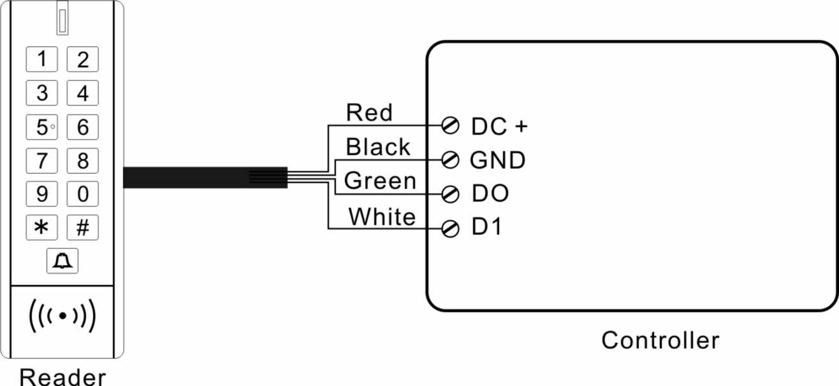

说明：机器做为读头时，刷卡韦根格式为26；密码格式为虚拟卡号输出。

4.2读卡器机器号设置
编程步骤 | 按键操作组合 | 灯光
进入编程 | * 管理员密码 # | 红闪
机器号设置 | 8（0-255）# （出厂默认为0） | 橙灯
退出编程 | * | 红
说明：机器号只针对密码模拟卡号韦根输出方式有效，密码为4-6位。例如：机器号设为255时，当输入666666#后，韦根会输出8位卡号：255，06666，只将最后四位密码+上机器号输出。

5 门铃接线方法
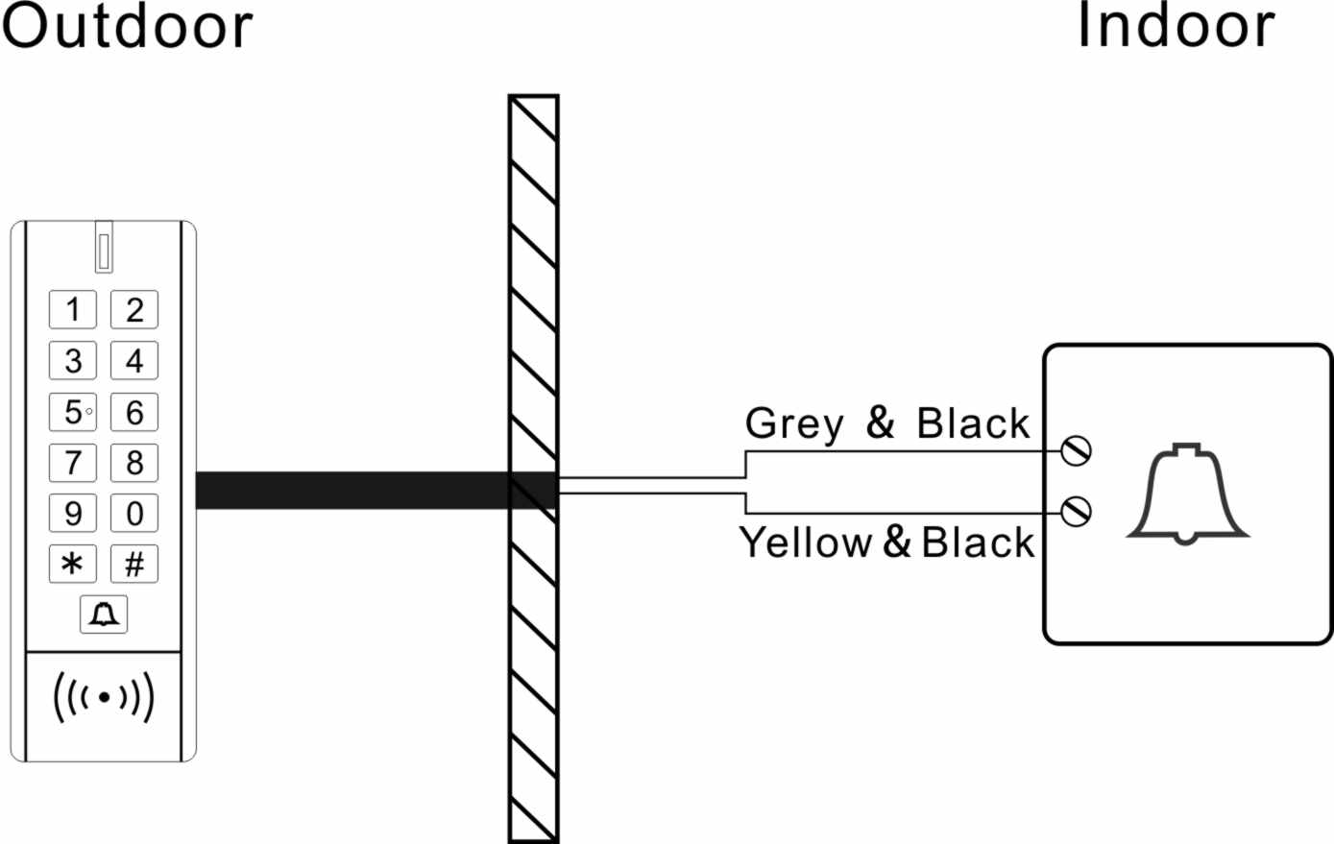
6 用户操作
6.1 用户密码更改：
6.1.1 独立密码用户更改方法
* ID# 旧密码# 新密码# 新密码#
6.1.2 卡+密码用户密码更改方法
* 刷卡 1234# 新密码# 新密码#

6.2 开门操作
开门方式 | 开门操作
刷卡开门 | 刷有效卡，门即开
密码开门 | 密码 # ，门即开
卡+密码开门 | 刷卡 密码 #，门即开

